**Indicação Nº 1853/2022**

**Súmula**: Indico ao Governo Municipal, na pessoa do Prefeito Igor Soares, a instalação de um corrimão na escadaria entre a Rua das Bananeiras - CEP: 06695-690 e Rua Ezequiel Antônio de Oliveira – CEP: 06695-610 – Bairro: Jardim Santo Antônio– Itapevi – S.P.

**INDICO** à Mesa, após ouvido o Douto Plenário, na forma regimental vigente, seja oficiado ao Prefeito Municipal, Excelentíssimo Senhor Igor Soares, providências junto ao Órgão Municipal competente a instalação de um corrimão na escadaria entre a Rua das Bananeiras - CEP: 06695-690 e Rua Ezequiel Antônio de Oliveira – CEP: 06695-610 – Bairro: Jardim Santo Antônio– Itapevi – S.P.

**Justificativa**

Senhor Presidente: -

Senhoras e Senhores Vereadores: -

Há meses eles aguardam a instalação de um corrimão nessa escadaria. Segundo os moradores, muitas foram as solicitações feitas por parte deles, porém até o momento nenhuma atendida, eles se sentem abandonados e desrespeitados pela falta de atenção, pois muitas pessoas transitam pela escadaria, por não possuir corrimões, coloca em risco a segurança de todos que utilizam, inclusive crianças e moradores com mobilidade reduzida. Estou sempre lutando por melhorias em toda a cidade, e é como sempre digo, juntos somos mais fortes. Diante do exposto encaminho essa Indicação buscando atender à solicitação dos moradores para que providências sejam tomadas.

Desde já agradeço, e conto com a compreensão de Vossa Senhoria.

Sala das Sessões Benvindo Moreira Nery, 08 de novembro de 2022

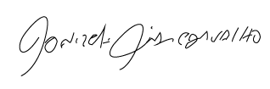

Donizetti Dias Carvalho

Vereador “Zetti da Adega”

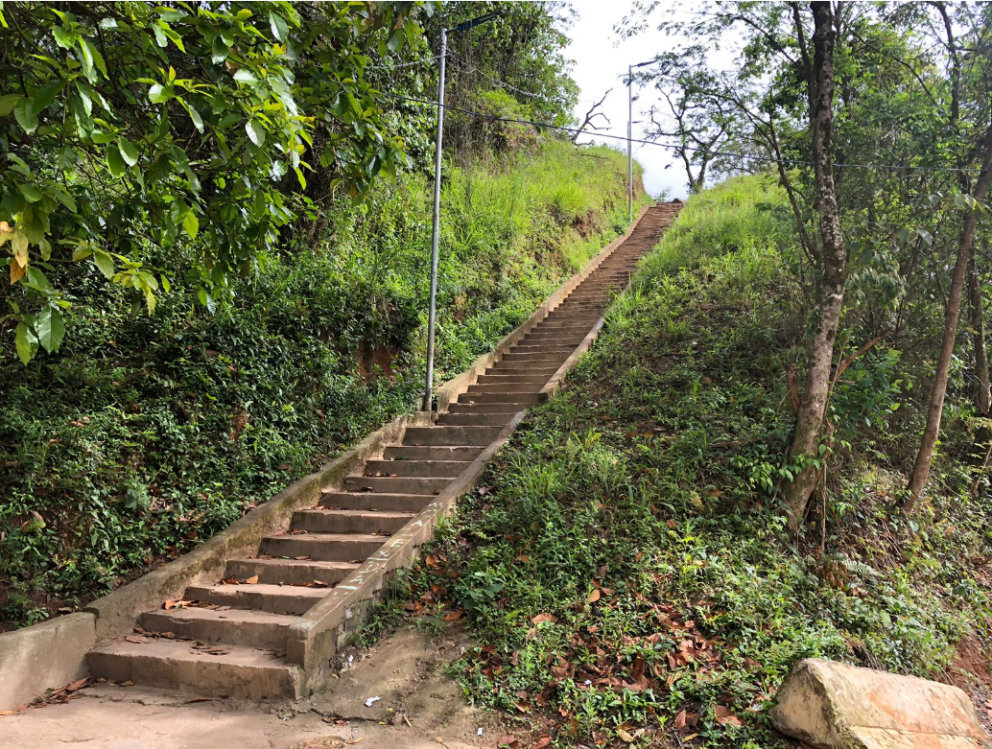**ANEXO Indicação Nº 1853/2022**



Donizetti Dias Carvalho

Vereador “Zetti da Adega”